MODELOWE ROZWIĄZANIA
OBIEKTU SŁUŻBOWEGO SIEDZIBY
KOMENDY POWIATOWEJ POLICJI
KOMENDY MIEJSKIEJ POLICJI
ORAZ KOMENDY REJONOWEJ POLICJI

WARSZAWA KWIECIEŃ 2012 r.

1. Założenia podstawowe

1.1. Lokalizacja i zagospodarowanie terenu przyległego do siedziby komendy powiatowej Policji.
Usytuowanie komendy powiatowej/miejskiej/rejonowej Policji powinno zapewniać dogodny dojazd środkami komunikacji miejskiej, a jednocześnie lokalizacja ta powinna odzwierciedlać rejon funkcjonowania – istotą powyższego jest optymalne ulokowanie siedziby jednostki Policji w obrębie rejonu działania, w celu zapewnienia właściwej dostępności dla interesantów.
Obiekt powinien być należycie oznaczony co do sposobu jego wykorzystania:
- elewacja budynku administracyjno-biurowego siedziby jednostki policji powinna być pomalowana w zadanym kolorze jasnym (np. odcień RAL 1015 - ecru) z wyróżniającymi elementami poziomymi i pionowymi w kolorze ciemnoniebieskim (odcień RAL 5014 lub RAL 5019),
- na elewacji należy umieścić napis (dużymi literami) „POLICJA”. Litery są w kolorze białym na niebieskim tle. Litery powinny być rozmieszczone w układzie poziomym; napis ten powinien być podświetlany,
- w obrębie wejścia do budynku należy umieścić godło państwowe i tablicę urzędową jednostki Policji.
Przykładowe poglądowe rozwiązania architektoniczno-kolorystyczne dla obiektu siedzib komendy powiatowej/miejskiej/rejonowej Policji obrazują wizualizacje stanowiące załączniki graficzne.

Zagospodarowanie terenu przyległego do siedziby jednostki Policji powinno m.in. uwzględniać:
- odpowiednią liczbę miejsc parkingowych dla interesantów z oznaczonymi miejscami na samochody (w tym dla niepełnosprawnych), motocykle i rowery,
- właściwe oznakowanie dojść i dojazdów,
- odpowiednią liczbę miejsc parkingowych dla pojazdów służbowych,
- odpowiednią liczbę miejsc parkingowych dla pracowników,
- miejsce na maszty flagowe i symbol Policji,
- elementy małej architektury,
- podział terenu Policji na strefy dostępności,
- dozór bezpośredniego otoczenia,
- właściwe usytuowanie zaplecza (garaże, magazyny, kojce dla psów służbowych itp.).

1. 2. Ogólny wewnętrzny układ funkcjonalny obiektu.
W zakresie układu wewnętrznego obiektu należy uwzględnić:
- właściwy podział obiektu na strefy dostępności do elementów funkcjonalnych,
- wyodrębnienie części recepcyjnej obsługi obywateli,
- dostosowanie pomieszczeń do obsługi osób niepełnosprawnych,
- spełnienie wymogów ochrony i bezpieczeństwa danych i osób,
- zapewnienie właściwych warunków pracy,
- rozdział komunikacyjny dróg osób poszkodowanych i podejrzanych „ w sprawie".

2. Podział na obszary i strefy dostępności

2.1. Obszary.
Teren przyległy zewnętrzny do siedziby jednostki Policji dzieli się na:
Obszar ogólnodostępny przyległy, w skład którego wchodzą: publiczne drogi dojazdowe do budynku, miejsca parkingowe dla interesantów, podjazd lub winda dla osób niepełnosprawnych oraz schody prowadzące do drzwi wejściowych budynku.
Obszar ograniczonego dostępu, w skład którego wchodzą: parkingi dla pojazdów służbowych, obiekty pomocnicze, garaże, wiaty na pojazdy i obiekty zaplecza technicznego, miejsce na kojce dla psów służbowych. Łącznikiem - „śluzą" pomiędzy obszarami ogólnodostępnym i ograniczonego dostępu powinien być budynek siedziby Policji. Parkingi dla pracowników mogą się znaleźć w obu obszarach, optymalnym jest miejsce na pograniczu obszarów.
2.2. Strefy.
Ze względu na funkcję do jakiej przynależy dane pomieszczenie zostaje ono zakwalifikowane do właściwej strefy dostępności.

2.2.1. Strefa ogólnodostępna.
W skład tej strefy wchodzi zespół pomieszczeń recepcyjnych w obrębie których znajdują się: wiatrołap, recepcja z poczekalnią, pokój przyjęć interesantów, węzeł sanitarny dla interesantów. Strefa ta powinna być w pełni przystosowana do obsługi osób niepełnosprawnych.
Ściany i sufity należy wykonać wykończone tynkami gładkimi cementowo-wapiennymi lub wapienno-gipsowymi. W przypadkach uzasadnionych uwarunkowaniami technicznymi lub potrzebą podniesienia standardu pomieszczeń dopuszcza się, jako rozwiązanie zamienne, zastosowanie innych rozwiązań materiałowych. Należy przewidzieć malowanie sufitów – w kolorze białym, ścian – w kolorach pastelowych jasnych (jasnobłękitny). W przypadku stosowania sufitów podwieszonych powinny być one wypełnione elementami wykończeniowymi w kolorze białym. Posadzki należy projektować z gresu lub terakoty w kolorze ciemnoniebieskim (odcień RAL 5014 lub RAL 5019), o podwyższonej wytrzymałości mechanicznej.
Lada recepcji w kolorze szaroniebieskim w odcieniu komponującym się z kolorem posadzki i ścian. Na ścianie recepcji należy umieścić pełną nazwę jednostki oraz tablicę informacyjną w kolorze jasnoszarym z wyszczególnionymi komórkami organizacyjnymi. W części przeznaczonej na poczekalnie dla interesantów należy przewidzieć krzesła i stolik w kolorze korespondującym z kolorem lady recepcyjnej.

2.2.2. Strefa ograniczonego dostępu (administracyjna lub bezpieczeństwa z uwagi na wytwarzane i przechowywane informacje).

W skład strefy wchodzą zespoły pomieszczeń:
- o funkcji biurowej oraz przeznaczonych do prowadzenia innych czynności
służbowych, w obrębie których znajdują się:
- pomieszczenia biurowe dla poszczególnych służb,
- pokój/pokoje przesłuchań
- kierownictwa, w obrębie którego znajdują się:
- pokój biurowy komendanta i zastępcy/zastępców komendanta,
- sekretariat,
- socjalnych i pomocniczych, w skład których wchodzą:
  - sale odpraw,
  - pomieszczenie przeznaczone do spożywania posiłków,
  - szatnia z umywalniami i natryskami,
  - węzły sanitarne,
  - suszarnia,
  - pomieszczenia dla sprzątających,
- technicznych, w obrębie których znajdują się:
  - pomieszczenia przyłączy wody i gazu,
  - pomieszczenie węzła ciepłowniczego lub kotłowni centralnego ogrzewania, rozdzielnie i siłownie energetyczne itp.,
- krytej policyjnej strzelnicy ćwiczebnej,
- sale ćwiczeń fizycznych, siłownie albo ich zespoły.

Strefa ta, w części przeznaczonej dla interesantów, powinna być przystosowana do obsługi osób niepełnosprawnych.

2.2.3. Strefa zamknięta (bezpieczeństwa lub specjalna strefa bezpieczeństwa).
W skład strefy wchodzą zespoły pomieszczeń:

- służby dyżurnej, w obrębie których znajdują się:
- pomieszczenie pomocnika dyżurnego, pokój dyżurnego, pokój zastępcy dyżurnego, z zapleczem socjalnym,
- pomieszczenie łączności specjalnej,
- podręczny magazyn uzbrojenia,
- węzeł sanitarny,
- pomieszczenia dla osób zatrzymanych lub doprowadzonych w celu wytrzeźwienia zwane dalej „PdOZ”,
- pomieszczenia zespołu operacji i akcji policyjnych,
- archiwa,
- pomieszczenia depozytów,
- magazyny,
- pomieszczenia do przesłuchań osób zatrzymanych,
- pomieszczenia techniczne i techniczno-biurowe, w których zlokalizowane są siłownie (źródła i przetworniki energii elektrycznej), centrale łączności, serwery informatyki, CPD (Centralny Punkt Dystrybucji sieci logicznej),

2.2.4. Wymagania ogólne dla pomieszczeń służbowych.
Wygląd pomieszczeń w strefie ogólnodostępnej oraz pomieszczeń strefy ograniczonego dostępu, które są przeznaczone lub wykorzystywane do wykonywania czynności służbowych z interesantami - m.in. osobami, które są uczestnikami postępowania karnego, postępowania w sprawach o wykroczenia, postępowania administracyjnego (np. są ofiarami przestępstw, pokrzywdzonymi, świadkami oraz osobami im towarzyszącymi itp.), powinien w możliwie najmniejszym stopniu odzwierciedlać cechy charakteryzujące policyjną specyfikę obiektów, co nie może rzutować na ograniczenie lub obniżenie wartości użytkowych systemów zabezpieczeń określonych w niniejszych „Modelowych rozwiązaniach…”.

2.3. Wskaźniki powierzchniowe.
Powierzchnia użytkowa MODELOWEGO OBIEKTU SŁUŻBOWEGO SIEDZIBY KOMENDY POWIATOWEJ/MIEJSKIEJ/REJONOWEJ POLICJI odpowiada sumie powierzchni użytkowych na wszystkich kondygnacjach i nie powinna wynosić więcej niż 20,0 m² w przeliczeniu na jedną osobę zatrudnioną. Powierzchnia ta obejmuje wszystkie pomieszczenia biurowe, socjalne i sanitarno-higieniczne, komunikację poziomą, pomieszczenia techniczne, magazynowe, archiwalne oraz inne niezbędne do funkcjonowania jednostki z wyłączeniem komunikacji pionowej, powierzchni PDOZ, strzelnic oraz miejsc garażowych w budynku.

2.4. Pomieszczenia biurowe.
Powierzchnia i wysokość pomieszczeń pracy powinny spełniać wymogi, jak dla pomieszczeń przeznaczonych na pobyt stały ludzi.
Na każdego z pracowników jednocześnie zatrudnionych w pomieszczeniach stałej pracy powinno przypadać co najmniej 13,0 m³ wolnej objętości pomieszczenia oraz co najmniej 2,0 m² wolnej powierzchni podłogi (nie zajętej przez urządzenia techniczne, wyposażenie biurowe, sprzęt itp.). Przy wysokości pomieszczenia 3,00 m minimalna powierzchnia użytkowa miejsca pracy nie może być mniejsza niż 6,40 m², natomiast przy wysokości pomieszczenia 2,50 m minimalna powierzchnia użytkowa miejsca pracy nie może być mniejsza niż 7,20 m².
Powierzchnia użytkowa miejsca pracy nie może być większa niż 10,0 m². Dla służb nie wymagających stałego miejsca pracy biurowej (służba patrolowa) nie znajduje uzasadnienia naliczanie powierzchni biurowej wyżej wymienionym wskaźnikiem (poza kierownikiem komórki organizacyjnej). Dla tych służb należy przewidzieć salę odpraw oraz pomieszczenie pracy zespołowej do sporządzania raportów, jak opisano w pkt 2.5.

2.5. Pomieszczenia pracy zespołowej.
Dla służb patrolowych należy przewidzieć pomieszczenie do pracy zespołowej na której w sposób zorganizowany znajduje się liczba stanowisk pracy wynikająca z potrzeb i uwzględniająca zmianowość.
Pomieszczenie biurowe pracy zespołowej stałej optymalnie nie powinno przekraczać 10 stanowisk pracy.
Przykładowy układ funkcjonalny obrazuje rysunek.

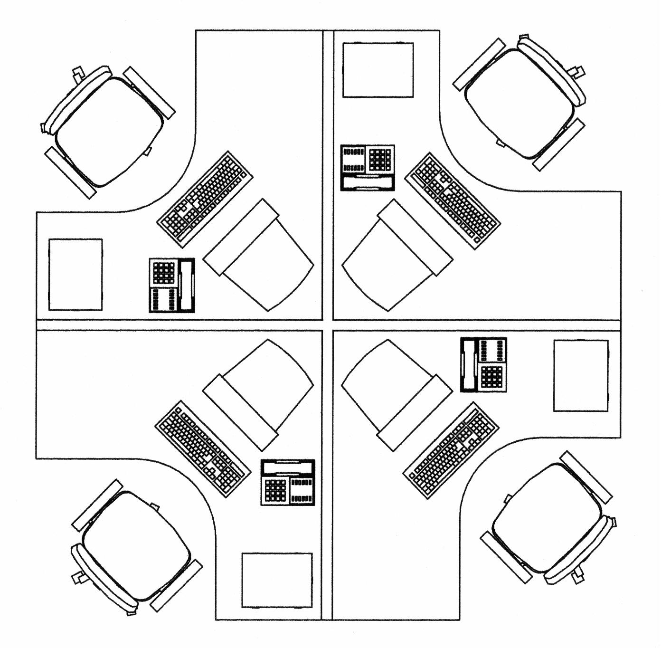
Rys. nr 5. Przykładowe zespołowe stanowisko pracy.

3. Bezpieczeństwo zaopatrzenia w energię elektryczną KPP/KMP/KRP

Jednostka Policji stopnia powiatowego/miejskiego/rejonowego powinna posiadać dwustronne zasilanie w energię elektryczną. Przy czym drugostronne zasilanie powinno zapewnić 30 % ogólnej mocy zainstalowanej w obiekcie. Projektować należy wyposażenie w instalację zasilania awaryjnego określonego na poziomie 30% ogólnej mocy zainstalowanej w obiekcie. Zasilaniem awaryjnym powinny być objęte niżej wymienione pomieszczenia:
- strefy ogólnodostępnej,
- stanowiska kierowania wraz z magazynem broni, urządzeniami informatycznymi i łącznościowymi, wraz z instalacjami specjalistycznymi (kontroli dostępu, monitoringu, sygnalizacji p. poż, alarmową, itp.),
- policyjnej izby zatrzymań,
- przesłuchań,
- kierownictwa jednostki,
- kancelarii tajnej,
- techniczne (kotłownia lub węzeł c.o., hydrofornia, itp.)
- ciągi komunikacyjne w obiekcie,
- wydzielone węzły sanitarne,
- inne szczególnie ważne dla funkcjonowania jednostki określone decyzją komendanta.
Zasilanie awaryjne zapewnić powinno drugostronne zasilanie i spalinowy agregat prądotwórczy.
Spalinowy agregat prądotwórczy powinien być tak zaprojektowany aby 30 % mocy zainstalowanej stanowiło 70 % mocy agregatu prądotwórczego. Pozostałe 30 % mocy agregatu stanowić będzie rezerwę mocy zasilania awaryjnego.
Zbiorniki paliwa winny zapewniać ciągłą pracę agregatu co najmniej przez 10 godzin. Pojemność zbiornika (zbiorników) instalacji podającej paliwo do agregatu prądotwórczego (zespołu agregatów), winna zostać dobrana w oparciu o oczekiwaną przez inwestora niezawodność systemu, przy uwzględnieniu aspektu ekonomicznego zarówno w fazie realizacji przedsięwzięcia inwestycyjnego jak i eksploatacji obiektu. Należy przewidzieć możliwość uzupełniania paliwa do zbiorników w czasie pracy agregatu.
4. Bezpieczeństwo pożarowe obiektów siedzib KPP/KMP/KRP Policji

Budynek i urządzenia z nim związane powinny być zaprojektowane i wykonane zgodnie z obowiązującymi w tej mierze przepisami.

5. Standardy i zalecenia standaryzacyjne w łączności i informatyce policyjnej, mające zastosowanie w obiektach siedzib jednostek Policji.

Okablowanie strukturalne.
W celu zapewnienia spełnienia zasadniczych wymagań technicznych i funkcjonalnych, projektowanie i budowa infrastruktury telekomunikacyjnej, teleinformatycznej oraz radiowych systemów stacjonarnych w obiektach przeznaczonych dla jednostek i komórek organizacyjnych Policji, odbywa się w porozumieniu i pod nadzorem służb łączności i informatyki Policji.
Budowa systemów okablowania strukturalnego dla sieci komputerowej i łączności przewodowej oraz radiowych systemów stacjonarnych w komisariacie Policji zapewnić musi spełnienie zasadniczych wymagań oraz spełniać zarówno unijne, jak i światowe standardy.
- Okablowanie strukturalne sieci LAN zaleca się budować w oparciu o aktualne normy ISO/IEC11801 (wersja ostateczna), EIA/TIA 568 B (wersja ostateczna) oraz EN 50173.
- Budowę okablowania zaleca się opierać o kable UTP kategorii min. 6 lub nowszą oraz o kable światłowodowe.
- Całość budynku powinna posiadać okablowanie strukturalne, co najmniej kategorii 6 z podziałem na okablowanie pionowe i poziome integrujące wszystkie systemy teletechniczne włącznie z siecią telefoniczną instalowaną w budynku oraz dedykowaną gwarantowaną sieć energetyczną do zasilania lokalnej sieci komputerowej.
- Projekt rozkładu PEL (punkt elektryczno – logiczny) w budynku powinien uwzględniać strukturę danej jednostki oraz potrzeby użytkowników. Wymaganie minimalne 1 PEL – jedno stanowisko pracy, w tym 3 dedykowane gniazda elektryczne, kodowane mechanicznie kluczem dostępowym (dla każdego pojedynczego gniazda zasilającego przyjąć moc min. 300W) 2 gniazda logiczne RJ-45 kat. 6 (1K + 1T). Istnieje możliwość modyfikacji PEL o dodatkowe gniazda logiczne i elektryczne według potrzeb przyszłych użytkowników.

Bezpieczeństwo zasilania.
Przez bezpieczeństwo zasilania należy rozumieć zapewnienie najwyższych wymagań niezawodnościowych systemu zasilania, polegających na eliminowaniu przerw w dostawie energii elektrycznej oraz zakłóceń przychodzących z sieci zasilania podstawowego.
Zasilaniem podstawowym z sieci energetyki zawodowej należy objąć urządzenia teleinformatyczne. W celu ochrony instalowanych urządzeń należy stosować zasilacze UPS lub siłownie telekomunikacyjne małej mocy.

Wyposażenie teleinformatyczne komendy powiatowej/miejskiej/rejonowej Policji
- Terminal mobilny
- Telefon komórkowy
- Radiotelefon noszony
- Radiotelefon bazowy
- Radiotelefon przewoźny
- Linia telefoniczna
- Telefon / FAX

